惠州市光正实验学校2018-2019学年度第一学期
期末考试九年级物理试题

- 单项选择题（本大题7小题，每小题3分，共21分）
1、关于温度、热量、内能，以下说法正确的是()
A. 物体温度升高，它的内能一定增加
B. 一个物体吸收了热量，它的温度一定会升高
C. 物体的温度降低，它一定是放出了热量
D. 一块0℃的冰由于它的分子不会运动所以没有内能

2、下列不符合安全用电要求的是()
A. 使用测电笔时，手要接触笔尾金属体 B. 冰箱的金属外壳要接地
C. 发生触电事故时，应立即切断电源 D. 用湿手拔热水器的插头
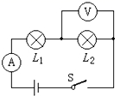
3、如图所示，两盏相同的电灯在闭合开关后都能发光。过一会儿，两盏电灯突然都不亮了，且电压表和电流表的示数均变为零，此时电路发生的故障可能是（ ）
A. 电灯L1灯丝断了 B. 电灯L2灯丝断了
C. 电灯L1短路 D. 电灯L2短路

4、标有“220V 40W”字样的电风扇、电视机、电烙铁、节能灯都正常工作相同时间，产生热量最多是()
A. 电风扇 B. 电视机 C. 电烙铁 D. 节能灯

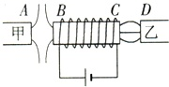
5、如图所示，甲乙为条形磁体，中间是螺线管，虚线表示磁极间的磁场分布情况的磁感线，则可以判断图中A、B、C、D四个磁极依次是（ ）
A. N S N N B. S N S S
C. S S N S D. N N S N

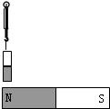
6、如图，在弹簧测力计下端吊一块条形磁铁，将弹簧测力计水平向右移动时，弹簧测力计的示数将()
A. 逐渐变大 B. 逐渐变小
C. 先变小后变大 D. 先变大后变小

7、对下列四幅图的理解不正确的是（）
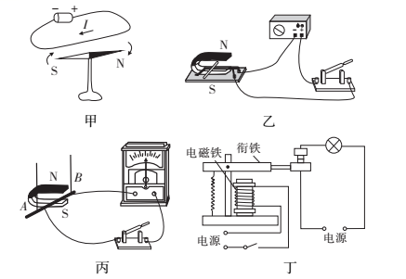
A.图甲通电导体周围存在磁场
B.图乙利用磁场对电流的作用，可以制成电动机
C.图丙闭合电路的一部分导体在磁场中运动时，导体中一定会产生感应电流
D.图丁电磁继电器是根据电流磁效应原理制成的电路自动控制开关

二、填空题，每空1分，共21分
8、水的比热容为4.2×10³J/(kg⋅℃)，若将2kg的水倒掉一半，则剩下的水的比热容是_________J/(kg⋅℃)；水结冰后它的比热容将_________(选填“改变”或“不变”)；初温为20℃、质量为1kg的水吸收2.1×10⁵J的热量后温度将升高到______℃。

9、汽油机是热机的一种，在工作过程中把_____能转化为机械能，在设计制造时，汽缸外有一个水套，让汽缸被水包围着，这是通过________的方式减少汽缸内能的。一台单缸四冲程汽油机，飞轮转速是1200r/min，该汽油机每秒钟内完成______个冲程。

10、农药喷洒飞机在执行工作的时候，动能________，势能________，机械能________（选填“增大”“减小”“不变”）

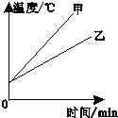
11、质量相等、初温相同的甲和乙，分别用两个相同的电加热器加热(不计热损失)，加热过程中温度变化如图所示，则______的比热容大.(选填“甲”或“乙”)，所以______.(选填“甲”或“乙”)是水，冬天用暖手宝暖手，是利用______的方式改变收的内能

12、如图所示的电路中，若只需要灯L1亮，则需要闭合开关______；要使灯Ll、L2串联，则应只闭合开关______；要使灯L1、L2并联，则应闭合开关______；若同时闭合S1、S2、S3，则______.
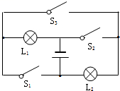
13、小明同学做了一个如图所示的装置，闭合开关，用外力使导体棒ab水平向右移动，发现导体棒cd也随之运动起来，在此实验中
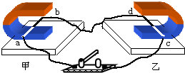
(1)实验装置中的甲部分，应用的物理原理是_______________.
(2)实验装置中的乙部分，在cd棒运动过程中，是将电能转化成_________能。
(3)此装置中_________(填“甲”或“乙”)部分产生的现象，与生活中电动机的工作原理是相似的。

14、磁悬浮列车利用“____________”的原理使车体完全脱离轨道，悬浮在距离轨道约1cm处腾空行驶。当列车运行在曲线或坡道上时，控制系统通过改变导向电磁铁中的_________达到控制运行的目的。“常导型”磁悬浮列车及轨道和电动机的工作原理完全相同。只是把电动机的“转子”安装在列车上，将电动机的“定子”安装在轨道上。当向轨道这个“定子”输电时，通过__________________作用使列车就像电动机的“转子”一样被推动着向前运动。

三、作图题（本大题3小题，3分+2分+2分=7分）
15、根据电路图连接实物图
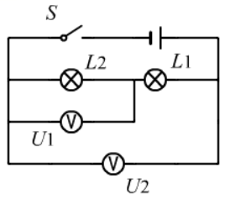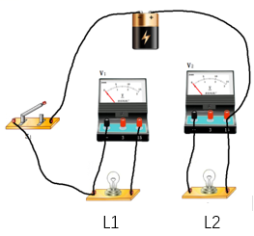
16、请在下图中标出通电螺线管和小磁针的S极
-
+
17、请在图中用笔画线代替导线将电灯、开关和插座正确接入家庭电路
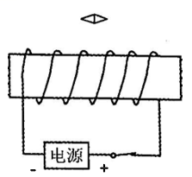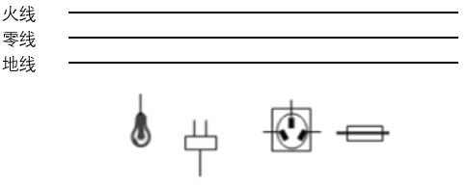

四、实验题，每空1分，共21分
18、如图是探究“物体动能的大小与什么因素有关”的实验示意图。
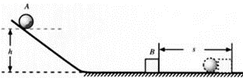
- 该实验物体的动能是指物体______(选填“A”或“B”).
- 该实验物体动能的大小是通过______来反映的。
- 该实验物体的速度是指物体A从斜面上静止滚下与物体B碰撞时______(选填“碰前A”、“碰后A”、“碰前B”或“碰后B”)的速度，它是通过_________(选填“高度”或“质量”)来改变的。
④实验中多次让物体从斜面同一高度静止滚下，研究动能与物体质量的关系，可以得到的结论是
________________________________________________

19、如图所示实验中，水蒸气会把软木塞冲出去。水蒸气膨胀对_________做功，水蒸气的内能_________(填“增大”、“减小”或“不变”).这时水蒸气的部分_________转化为塞子的_________。试管口的“白气”是水蒸气_________形成的（填物态变化名称）
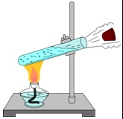

20、如图所示是研究“电磁铁的磁性强弱”的实验电路图。
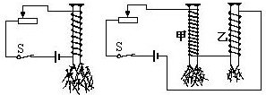
(1)要改变通电螺线管线圈中的电流大小，可通过____________来实现；
(2)要判断通电螺线管周围磁场强弱，可通过观察_______来确定。应用的物理研究方法是_________法。
(3)从两图可以说明，电磁铁的磁性强弱与____________和____________有关。

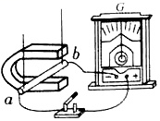
21、发电机是如何发电的呢?同学们用如图所示的装置进行探究。
(1)当导体ab静止悬挂起来后，闭合开关，灵敏电流计G指针不偏转，说明电路中______(选填“有”或“无”)电流产生。
(2)小芳无意间碰到导体ab，导体ab晃动起来，小明发现电流表指针发生了偏转，就说：“让导体在磁场中运动就可产生电流”，但小芳说：“不一定，还要看导体怎样运动”。为验证猜想，它们继续探究，并把观察到的现象记录如下：
序号 | 磁体摆放方向 | ab运动方向 | 电流计指针偏转情况
1 | N极在上 | 竖直上下运动 | 不偏转
2 | N极在上 | 水平向左运动 | 向右偏转
3 | N极在上 | 水平向右运动 | 向左偏转
4 | N极在下 | 竖直上下运动 | 不偏转
5 | N极在下 | 水平向左运动 | 向左偏转
6 | N极在下 | 水平向右运动 | 向右偏转

比较第2、3次实验现象发现，产生的电流的方向跟_______________有关；比较第3、6次实验现象发现，产生的电流的方向还跟____________有关。
(3)在整理器材时，小明未断开开关，先撤去蹄形磁铁，有同学发现指针又偏转了!他们再重复刚才的操作，发现电流表的指针都偏转，请教老师后得知，不论是导体运动还是磁体运动，只要闭合电路的一部分导体在磁场中做____________运动，电路中就会产生感应电流，这就是发电机发电的原理，此原理最早由英国物理学家____________发现。

五、计算题（6分+7分）
22、跳伞是一项极具挑战的运动，现在越来越受到人们的喜爱。在某次跳伞训练过程中，一体重为500N的运动员从空中悬停的直升机上由静止开始竖直跳下，其速度与时间的关系如图所示，经15s下落210m后，开始做匀速直线运动直至落地，整个过程用时30s，求在这个过程中：
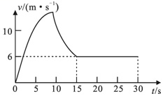
(1)运动员下落的总路程；
(2)整个下降过程重力做的功；
(3)匀速下降时重力做功的功率。

23、随着社会的发展，更多的科技发明给人们的生活带来舒适和便利。小明家买了图甲中的智能马桶盖，坐上去发现便劝暖暖的，他在说明书上找到有关座圈的电路图及部分数据
额定电压 | 220V
低温档功率 | 22W
中温档功率 | 44W
高温档功率 | ？
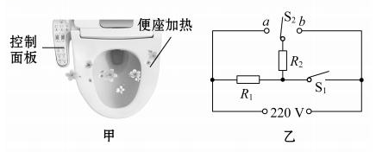
（1）当S1闭合时，电热丝1分钟放热多少？电热丝R1阻值是多少？（2分）
（2）当S1断开S2接b时，此时电路中电流是多大？
（3）说明书上高温档的功率模糊不清了，你能帮他算一下高温档的功率是多少吗？

六、综合能力题，每空1分，共18分
24、将装有热奶的奶瓶放入水中冷却，如图甲所示；根据测得的数据，作出热奶和水的温度随时间的变化图象，如图乙所示。根据图象回答下列问题：
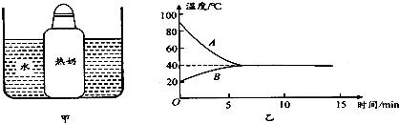
(1)温度随时间变化比较缓慢的曲线是图乙中的_______；(填“A”或“B”)
(2)表示热奶的温度随时间变化的曲线是图乙中_______；(填“A”或“B”)
(3)水的初温是______℃，热奶的末温是______℃，水的末温是______℃
(4)热奶和水会发生热传递，是因为它们具有不同的_____.这个过程中热奶的内能_____，水的内能_____.

25、某同学利用图1的电路来测量一未知电阻Rx.
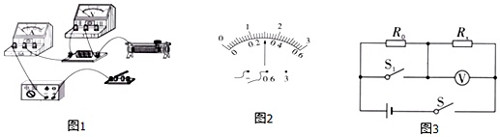1
(1)请用笔画线代替导线，将图1中实物电路连接完整。
(2)闭合开关后，当滑动变阻器的滑片向左移动到某一位置时，电压表的示数为1.2V，电流表的示数
如图2所示，则I=_________A，Rx=_________Ω
(3)该同学又设计了如图3所示的测量电路，同样可以测量未知电阻Rx，其中R0是定值电阻，请在空格内把实验步骤补充完整。
①闭合S，S1，用电压表测出电源的电压为U；
②_________，用电压表测出待测电阻RX两端的电压为U1；
- 请用测量值U和U1，已知量R0来表达R_{X}=____________.

26、物理学中常用磁感线来形象地描述磁场，用磁感应强度(用字母B表示)来描述磁场的强弱，它的国际单位是特斯拉(符号是T)，磁感应强度B越大表明磁场越强；B=0表明没有磁场。有一种电阻，它的大小随磁场强弱的变化而变化，这种电阻叫做磁敏电阻，图1所示是某磁敏电阻R的阻值随磁感应强度B变化的图象。为了研究某磁敏电阻R的性质，小刚设计了如图2所示的电路进行实验，请解答下列问题：
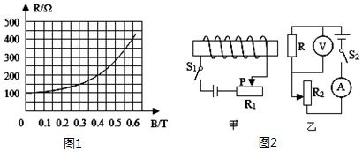
(1)当S1断开，S2闭合时，电压表的示数为3V，则此时电流表的示数为_________A
(2)只闭合S1，通电螺线管的左端是______极，闭合S1和S2，移动两个滑动变阻器的滑片，当电流表示数为0.04A时，电压表的示数为6V，由图像可知，此时该磁敏电阻所在位置的磁感应强度为______T
(3)实验中，小刚将电路中的电源正负极对调，发现乙电路中电压表和电流表的示数不变，这表明，该磁敏电阻的阻值与磁场的______无关
（4）实验中小刚为了改变磁敏电阻阻值，需要通过改变滑动变阻器连入电路中的阻值来改变磁敏电阻所在位置的磁感应强度，若想让磁敏电阻R的阻值增大，应将滑动变阻器向_______（选填“左”“右”）

